ӘФГАНСТАН – ЙӨРӘК ЯРАСЫ

Максат. Әфганстанга совет гаскәрләре кертелүгә 35 ел тулу уңаеннан Әфган сугышы, аның асылы белән тирәнтенрәк танышу, Әфганстанда хәрби хезмәттә булган егетләргә карата хөрмәт хисләре тәрбияләү.
Җиһазлау. В.Имамовның «Әфган кызалаклары» китабы, фоторәсемнәр, Әфган сугышы турында видеоролик, Әфган сугышына багышланган җырлар, презентация.
1 нче алып баручы.
Батырлык. Бу – купшы сүз түгел,
Хәтерләрдән тиз җуела торган.
Мәгънә-асылында, мәңгелеккә
Күңелләргә-җанга уела торган.
2 нче алып баручы.
Кайсы тауның ташларыннан икән
Батырлыкка һәйкәл куясы?
Чорлар җиле ташларны да уя,
Тик мәңгелек хәтер кыясы!
1 нче алып баручы.
Ил өстендә бөтерелеп
Йөрсә хәвеф-хәтәр,
Бу инде «батырларча…» дип
Килгән соңгы хәбәр.
2 нче алып баручы.
«Батырлык», дип, күпме сөйләп йөрмик,
Күпме аны күккә күтәрмик,
Ише бармы бөеклекнең солдат
Кылган батырлыкка тиңләрлек?!
1 нче алып баручы.
Ярдәм сорап күп килделәр безгә
Барсына да бу ил булышты…
Тик беләсе иде –
Без соң тагын
Кайсы илгә күпме бурычлы?
«Интернациональ бурыч», дидек,
Әллә нәрсә итеп сөйләдек.
Бурычтырмы… –
Нигә меңәрләгән
Кеше җаны белән түләдек?!
Япь-яшь кенә килеш күпме гарип –
Аналарның йөрәк түземме?
Бурыч түләр өчен егетләрнең
Аяк-кулы кирәк идеме?!
Илдә нигә кадерсезләнделәр,
«Бурыч» түләде бит алар да? –
Ахыр чиктә йөрәкләре нигә
Граната булып ярыла?!
«Интернациональ бурыч» имеш,
Табалмадык шуннан башканы.
Ил «бурычы» булып,
Әсирлектә
Газап чикте кемнең башлары?!
Тагын кемгә күпме «бурычлы» без,
Нигә белми халык?
Бүгенге
Яңа буын егетләре үсә –
«Бурыч» түләр өчен түгелме?!
(«Әфган җиле » җыры башкарыла.)
(Сценарий презентация белән бергә үрелеп бара.)
Укытучы. Кайгысы, сагышы, югалтулары белән сугыш китергән афәт һәрберебез өчен уртак. Бөек җиңү яулаган әти-бабаларыбызның уллары, оныклары 1979 елның 25 декабреннән 1989 елның 15 февраленә кадәр ерак Әфганстан җирендә сугыш мәхшәре кичерде. Әлеге сугыш 15 мең яшь, типсә тимер өзәрдәй егетнең гомерен өзде.
2014 елның 15 февралендә соңгы совет сугышчысының Әфганстан чиген атлап чыкканына 25 ел тулды. Моннан чирек гасыр элек, 1989 елның 15 февралендә, Брежнев хөкүмәте башлап җибәргән «тантаналы марш» тәмамлана.
2 нче алып баручы. Әфганстан. Нинди ил соң ул? Бу ил турында сез мәктәп дәреслекләреннән генә укып беләсез. (Картасы күрсәтелә.)
Гомуми мәйданы 652 мең кв. км булган бу илдә автомобиль юллары бик аз, ә тимер юллар бөтенләй юк. 26 млн чамасы халыкның зур күпчелеге ярымкүчмә тормыш алып бара, төп тармагы – терлекчелек. Әфганстанның башкаласы – Кабул, дине – ислам. Кеше хакын тиеннәр белән генә бәялиләр. Нигездә феодализм чорында яшәгән дәүләткә капиталистик мөнәсәбәт кереп килә.
1 нче алып баручы. Менә шушы илдә 1978 елның 27 апрелендә, Брежнев чоры идеологлары тәкрарлавынча, милли-демократик революция, ә чынында исә законлы властьны хәрби көчләр ярдәмендә бәреп төшерү була. Габделкадыйр җитәкләгән хәрбиләр президент кәнәфиенә халык-демократик партиясенең генераль секретаре Нурмөхәммәт Тәраккыйны утырта. Тәраккый икенче көнне үк илне – Әфганстан Демократик Республикасы дип, ә үзен Революцион совет рәисе, Югары оборона советы рәисе, дәүләтнең баш министры дип игълан итә. Бу вакытта илдә бернинди дә революцион ситуация булмый. Әмма Л.Брежнев җитәкләгән безнең хөкүмәт фетнәне революция дип алкышлый. Тәраккыйга дуслык җепләре сузыла, матди, техник, икътисади ярдәм күрсәтелә.
2 нче алып баручы. Ләкин Тәрәккыйның тантанасы озак дәвам итми. 1979 елның февралендә Герат шәһәрендәге Әмин җитәкләгән «революцион» дивизия партия һәм Тәраккый үтерелә. Президент кәнәфиенә Әмин күтәрелә. Ил ике лагерьга бүленә. Илдә гражданнар сугышы канат җәя. Әмин идарәсе безнең ил җитәкчеләрен хафага төшерә. Әмин Төньяктан куркыныч янау мөмкинлеген төшенә һәм Брежневтан очрашырга рөхсәт бирүен үтенә. Тик Брежнев җавап бирми. Бу вакытта Мәскәүдә, Әмин террорыннан качып, Тәраккый үтерелгәннән соң Әфганстан Халык-Демократик партиясенең Генераль секретаре дәрәҗәсенә күтәрелгән Бабрак Кармаль яши. Ул да Брежневка йогынты ясагандыр, күрәсең. Мәскәүдә карар өлгереп килә.
1 нче алып баручы. «Бөтен дөньяда тынычлык һәм демократия өчен ару-талу белмәс көрәшүче» Леонид Брежнев Әфганстанга совет гаскәрләре кертелү турындагы хәбәрне үзәк телевидение буенча шәхсән үзе 1979 елның 27 декабрендә игълан итә. Халык коточкыч адымның асылын аңламый кала. (Видеосюжет күрсәтелә.)
2 нче алып баручы. Беренче бәрелешләрдә үк 86 совет сугышчысы башын салса да, Мәскәү куйган бурыч тормышка ашырыла. Безнең гаскәрләр, Кабулга җитеп, Президент сараен штурмлый. Әмин үтерелә. Әфганстанга кайткан Бабрак Кармаль үзен илнең башлыгы дип игълан итә.
1980 елның февраль аенда Кабулның үзендә олы фетнә куба. Май аенда әүвәл совет гаскәрләре белән бергә хәрәкәт иткән тау пехотасы полкы баш күтәрә һәм безнең десантчылар ротасын юкка чыгара.
1 нче алып баручы. 1980 елда Әфганстан җирендә – 1500 ләп, 1981 елда – 1300, 1982 елда 2 меңгә якын совет сугышчысы һәлак була, яраланучыларның саны уннарча меңгә җитә. 1982 елда Брежнев вафат була, ләкин әфган җирендәге канлы яу һаман да дәвам итә. 1983 елда – 1500, 1984 елда 2400 гә якын совет сугышчысы туган туфрагына кургаш кәфенлеккә төренеп кайта.
2 нче алып баручы. Фәкать 1988 елның 15 маенда гына чит илдәге гражданнар сугышыннан совет гаскәрләре чыгарыла башлый. Һәм, ниһаять, 1989 елның 15 февралендә соңгы совет солдаты Әфганстан чиген атлап чыга. Бу сугыш безнең илгә 15 меңгә якын кургаш табут, 36 мең яралы, 312 хәбәрсез югалган солдат рәвешендә әйләнеп кайта. Бу сугыш безнең ил өчен 60 млрд сумлык акланмаган һәм кирәксез чыгым булып әверелә.
Укытучы. Татарстан әфган сугышында 257 егетен югалтты. Ул егетләр илебезгә «кара кызалаклар» дип телгә кергән йөк самолетларында кургаш табут эчендә кайтты. Гомерләре чәчәк таҗлары шикелле ачылып кына килгән 15 мең егетне ил буенча чәчеп йөргән «кара кызалаклар» – Әфган «кызалаклары».
Арча районының Күшәр авылында туып үскән Зөлфәт Хәйруллин да Әфган җирендә батырларча һәлак була.
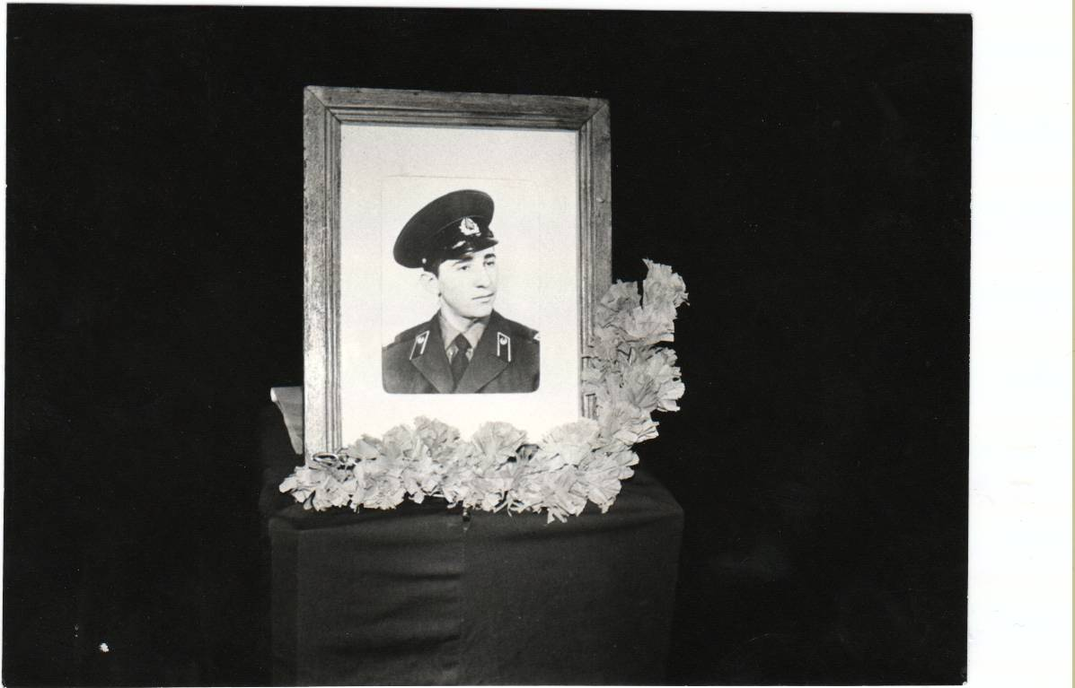 | Хәйруллин Зөлфәт Зөфәр улы  ( 1962 – 1982 )  Әфганстан, синең юлларыңнан  Кайгылар күп кайтты безнең якка.  Тауларыңны яклап сугышканнар  Таш күтәреп йоклый зыяратта.  “ТАССР, Арча шәһәре. Хәрби комиссарга. Сезнең адреска үлгән хәрби хезмәткәр Хәйруллин Зөлфәт Зөфәровичның хәрби билетын җибәрә-без. Билет номеры НП № 7218618  Хәрби часть командиры В.Базалиев”.

Зәлфәтнең үлеме турындагы белешмәдә аның Төркмәнстан СССРның Чарджоу өлкәсе Керки шәһәрендә үлүе күрсәтелә.
Күшәр авылында яшәүче Зөфәр абый һәм Нурзия апа гаиләсенә әнә шулай кара кайгы килә. Үз аягы белән чыгып киткән , сагынычлы юллар белән тулы хатлар язып торган сөекле баланың гәүдәсен табут-ка салып алып кайталар. Аны озата кайткан прапорщик һәм ике солдат та яшьле күзләрен сөртеп сүзсез генә торалар. 1982 нче елда Әфган сугышы турында кычкырып әйтергә ярамый иде әле. Хәйруллиннар гаиләсе, Күшәр кешеләре генә түгел, вакытсыз дөньядан киткән 18-20 яшьлек егетләрне салкын җир кочагына озатканда бөтен ил тавышсыз гына елаган еллар иде бу. Җиде ел буена Зөлфәт исеме тирәсендә дә көрәш бара. Илебездә хәбәрдарлыкка юл ачылмаган булса, Әфганстанда интернациональ бурычын үтәгәндә һәлак булган Күшәр егете Зөлфәт Хәйруллинның исеме торгынлык еллары томанына төрелгән килеш калыр иде. Бактың исә, “һәлак булу” сүзен “үлгән” сүзе белән алыштыруның үзенә күрә хикмәте булган икән. Сугыш барган Әфганстаннан “үлде” дип хәбәр җибәрә алмыйсың бит инде. Ә менә Союздан – рәхим ит.

Зәлфәт белән бергә хезмәт иткән А.Кәримов белән А.Соловьев аңлатмалары. А.Кәримов: “1982 елның 9 июнендә хәрби задание

үтәдек. Аны үтәгәннән соң, конспирация максатында утларны сүндереп барырга туры килде. Шул вакытта БМП лар бәрелеште. Зөлфәтне соңгы тапкыр палаткада үлгән килеш күрдем. Без саубуллаштык, иртән аны Союзга алып киттеләр”.
А.Соловьев:”Мин машинадан очып чыгып киткәнмен, Зөлфәт броняга күкрәге белән бәрелгән. Ул разведчиклар машинасында җан бирде. Союзга вертолет белән алып киттеләр”.

Шулай итеп, Зөлфәтнең Әфганстанда интернациональ бурыч үтәгәндә һәлак булуын ачыклау өчен җиде ел вакыт кирәк булды.
Хәйруллин Зөлфәт 1962 нче елның 14 октябрендәАрча районы Күшәр авылында дөньяга килә.1970 нче елны Күшәр сигезьеллык мәктәбенең 1 нче сыйныфына укырга керә. Ул мәктәптә укыган чагында алдынгы укучылардан санала. Мәктәп тормышында актив катнаша. 1974-1975 нче елларда дружина-ның байрак йөртүчесе, ә 1976-1978 нче елларда дружина советы рәисе була. Мәктәптә уку елларында Зөлфәт “За активную работу” значогы, ике мәртәбә Арча РК ВЛКСМ ның почет грамоталары белән бүләкләнә. 1978 нче елны Зөлфәт Күшәр сигезьеллык мәктәбен тәмамлап, укуын Олы Әтнә урта мәктә-бендә дәвам итә. Мәктәптә алдынгы укучылардан санала, комсомол комитеты составында уку секторы җитәкчесе булып тора. 1980 нче елда кулына өлгергәнлек аттестаты ала һәм туган колхозында эшли башлый. 1981 нче елның көзендә Зөлфәт Хәйруллин армия сафларына чакырыла.

“За отвагу” медале, “Отличник погранвойск I степени” значогы, Әфганстан Демократик Республикасы грамотасы белән бүләкләнгән Зөлфәткә туган ягына исән-сау әйләнеп кайтырга насыйп булмый. Аның соңгы хаты гәүдәсен җирләгәннән соң гына килә: “19 июньдә приказга 100 көн кала. Ярый әле әти-әнием сез бар миңа озын-озын хатлар язып торучы. Каз бәбиләре дә чыккандыр инде, 30 ларында чыга, дип язган идегез бит. Миңа бер казны кагайтыр-сыз инде. Әти-әни, сез мине төн йокысын йокламый, дип борчыл-магыз. Дөрес, төрле чаклар була, армия бит, ни әйтсәң дә...”

Зөлфәт Хәйруллин 1982 нче елның 9 нчы июнендә Әфганстанда Һәлак була. Ләкин аның исеме безнең йөрәкләрдә мәңге сакланыр.
1 нче алып баручы.
Күпме утлар-сулар кичмәдек без
Кемнәрнеңдер җирдә хакын-хаклап,
Туган илне сөю-сагынуларны
Йөрәк түрләрендә генә саклап.
Тарлавыклар, кыя кичүләр
Төштәгедәй хәтерләрдә калды.
Газиз гомерләрне кыя-кыя
Өстебезгә үлем уты яуды.
Тир, каныбыз белән сугардык без
Чит-ят җирне, ялган хакны хаклап.
Кемнәрнеңдер иминлеген яклап
Башны салдык. Без бит бары солдат…
2 нче алып баручы.
Таулар-кыяларны кичәбез без,
Фляга буш. Корсак шулай ук.
Ком шытырдый тешләр арасында
Ач буламы солдат? Солдат тук!
Бердәнбер юл – алга солдат өчен,
Чигенү юк! Соңгы сулышта
Тәмугыңа барып керәчәк ул,
Ватан кушса әгәр, ил кушса…
1 нче алып баручы.
Кабул өсләрендә йолдыз яна
Минем белән бәхилләшкән сыман.
Нигә соң мин Туган илдә түгел,
Чит туфракка ятып күзем йомам?
Соңгы сулыш. Соңгы тамчы каным
Ят туфракка, кыя-ташка тама.
Зәңгәр йолдыз нуры, бәхилләшеп,
Сүнеп бара мәчет манарада.
Сүнә йолдыз. Туган илдәй ерак
Яшьле күзем белән калам озатып.
Бәхилләшәм якты дөнья белән
Чит-ят җирдә, салкын карга ятып…
2 нче алып баручы.
Кичерә күр, әнкәй. Язмыштан
Без җиңел юл өмет итмәдек.
Үлем килсә, бастык йөзгә-йөз,
Чигенмәдек, качып китмәдек.
Үзебезгә тигән өлешне
Башкаларга «бүләк» итмәдек.
Үзебезнең йөкне үзебез
Үтәселәр идек күтәреп,
Җибәрмәде әҗәл үткәреп…
(«Кичер мине, әнкәй гафу ит» дигән җыр башкарыла.)
Укытучы. Исән кайткан «әфганлылар» арабызда яши. Менә алар:

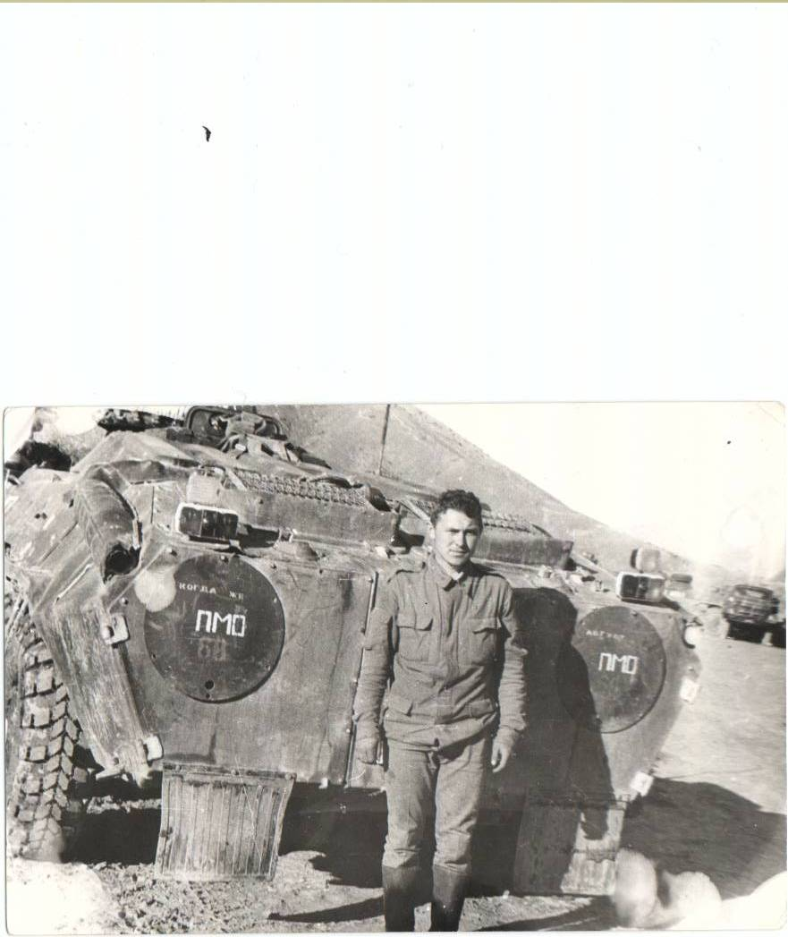 | Шакиров Илдар Инил улы  Б Ү Г Е Н Г Е көндә Әтнә авылында яши.  1960нчы елның 23 нче декабрендә Арча районының Күшәр авылында, Хәлимә апа һәм Инил абыйның икенче уллары булып дөньяга килә. “Безнең гаилә ишле булды, барыбыз да җырларга ярата идек, сәхнә-
дән төшмәдек. Шуңадыр инде, улыбыз Илдар да җырга, моңга гашыйк булып үсте.Аның музыкага сәләте кечкенәдән үк билгеле булды:үзе гитара тотып, уй наган кебек кыланып йөрер иде”,-дип искә ала Илдарның әнисе Хәлимә апа.
Мәктәптә укыган елларында Илдар, иптәшләре белән бергәләп ансамбль
оештырып, авылдан авылга концертлар куеп йөри. Оста итеп гитарада уйна-
вы белән беррәттән, матур итеп җырлый да. Илдар бик шук, аралашучан ма-лай булып үсә, оештыру сәләте дә зур була аның. Күрше урам малайлары бе-
лән, коедан су ташып боз катырып, хоккей мәйданчыгы ясау дисеңме, Мөн-
деш һәм Күшәр авыллары арасында йөгерү , Каенсар тавында чаңгы ярыш-лары уздыру, дисеңме... Кыскасы, телевизор карап, өйдә утырмыйлар, яшь-лек елларын күңелдә калырлык итеп уздыралар.
Күшәр сигезъеллык мәктәбен тәмамлагач, 1981 нче елда Илдар Тукай авыл
хуҗалыгы техникумына укырга керә, 1985 нче елда аны тәмамлап, июль аен-да армия сафларына алына. Башта Сәмаркандта укый, ә аннары-Әфганстан.
Хәлимә апа истәлекләреннән: “ Инде элекке вакытлардагы кебек, кайда хезмәт иткәнен белми тормадык. Ә менә күршебез Зөлфәт Хәйруллинның кайда хезмәт итүен дә аңламаган идек башта. Ә ул бала Әфганстанда, чын сугыш эчендә йөргән булып чыкты. 1982 нче елда тимер табут эчендә кайтты, бичара. Шуңа мин дә улым Илдар өчен бик куркып тордым”.
Бәхеткә, Шакиров Илдар 1987 нче елда исән-имин килеш туган йортына әйләнеп кайта. Үзешчән сәнгать өлкәсендә алынган грамоталар янына Әфган-
стан республикасы грамоталары, медальләр дә өстәлә.
Илдар үзе Әфганстан турында сөйләргә яратмый: “гадел сугыш түгел иде”,-ди. Хәлимә апа әйткәндәй,”ни булса да булды инде, моннан соң сугышлар булмасын, илләр тыныч булсын, әти-әниләр күз яше түкмәсен иде”.

Аскаров Ирек Фоат улы:

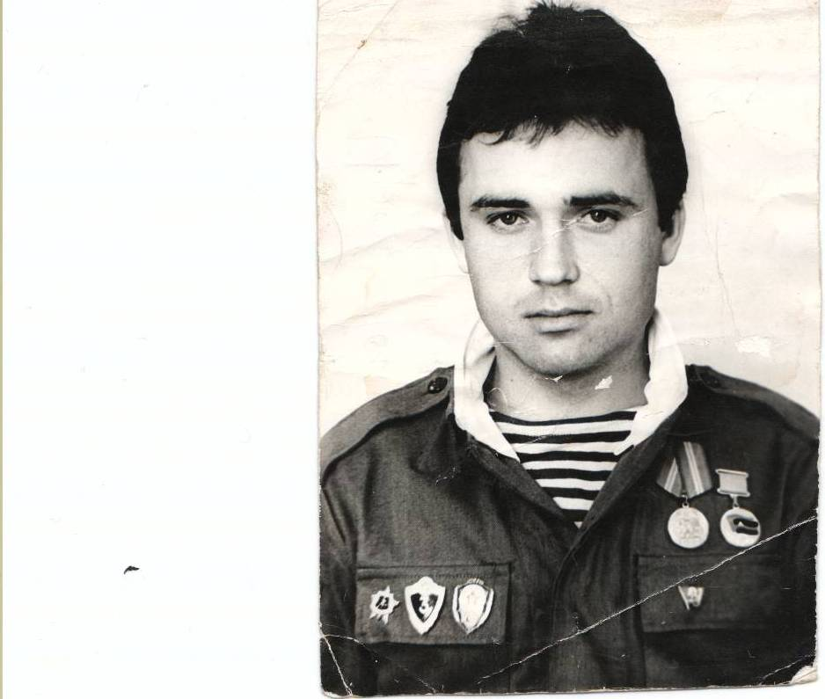

Фамилия, исем, отчество - Аскаров Ирек Фоат улы
Туган елы (көне) - 1967 ел, 2 апрель
Милләте : татар
Туган урыны : Арча районы, Күшәр авылы
Эш урыны : СХПК “Күшәр”
Инвалидлык гр уппасы : юк
Хезмәт иткән хәрби часте: мотострелковые войска
Хәрби дәрәҗәсе : рядовой
Гаилә хәле, балалары : тормыш иптәше сатучы - Фәридә, улы Илназ Әтнә совхоз техникумында белем алды, хәзерге вакытта Күшәр хуҗалыгында эшли, кызы Инзилә Күшәр мәктәбенең 8 сыйныфында белем ала.
Дәүләт бүләкләре: армиядә ЦК ВЛКСМның иң югары бүләге - “Почет грамотасы” ала, армиядән кайткач “За боевые заслуги”, “За отвагу” медальләре белән бүләкләнә.
Аскаров Ирек Фоат улы 1967 елның 2 апрелендә Арча (хәзерге Әтнә) районы Күшәр авылында дөньяга килә. 1974 елда Күшәр сигезъеллык мәктәбенең 1 сыйныфына укырга керә. Мәктәпне “4” һәм “5” билгеләренә генә тәмамлап 1982 елны Әтнә авыл хуҗалыгы техникумының механика бүлегенә укырга керә. Аны 1986 елда тәмамлый. Укып бетергәч “Искра” колхозында төрле эштә эшли.
1986 елның 14 ноябрендә армиягә алына. Ленинакан шәһәрендә учебкада була. 1986 елның май аенда Әфганстанга җибәрелә. Шофер булып Саланга перевалында хезмәт итә. Төрле операцияләрдә катнаша. Интернациональ бурычын үтәгәндә чолганышларда калып яралана. Әфган пулясын бүгенге көндә дә аягында йөртә. Хезмәт иткән дәвердә орден – медальләр белән бүләкләнә. ЦК ВЛКСМның иң югары бүләге -“Почет грамотасы” ала. Армиядән 44 хаты килә.
1989 елның 16 февралендә Ватан алдындагы бурычын үтәп туган ягына кайта. Кайткач “За боевые заслуги”, “За отвагу” дигән медальләр тапшырыла. Бераз ял иткәч, “Искра” колхозында 2 нче бригадир булып эшли. Шуннан соң механик була, тракторда эшли. Клубта сәнгать җитәкчесе булып та эшләп ала. Кабаттан “Күшәр” колхозы трактористы булып урнаша.
1992 елның 10 апрелендә өйләнә. Бер улы, бер кызы туа. Бүгенгесе көндә Күшәрдә төп йортта әти - әнисе, хатыны, улы, кызы белән яши, “Күшәр” колхозында эшли.
1 укучы: Әфганстан... Без дә, әфган халкы да әлеге сугыш елъязмасын тарихыбыз битләренә язып куярбыз. Киләчәктә батыр егетләребез хакында китаплар язылыр, фильмнар эшләнер. Әле бик күп еллар әниләр, сөйгән ярлар бәгырьләрен сагынып еларлар. Әле бик күп еллар ватык - җимерек кышлаклаклар, мәчетләр,кипкән буш арыклар,шартлаткыч, тимер тулы уңдырышсыз җирләр кинокадрлары кебек әфганнарның күз алларыннан китмәс.
2 укучы: Әле бик күп еллар хәлсез әфган картына тоттырган соңгы телем икмәк,туңган,бөрешкән кечкенә балага салып биргән өс киеме, авыруларга өләшкән дарулар,соңгы йотым су тамчыларын бүлешү мизгелләре аларга яшәргә көч, дәрт, куәт өстәр.
1 укучы: әле бик күп еллар янып күмерләнгә чит җирләр, тешләрдә шыкырдаучы ком, дөрләп янучы танклар, “ дошманнар вәхшилеге” егетләрне сискәндереп уятыр; үлгән,хәбәрсез югалганнар,хәтерләрен бимазалар; дусларының тормышка ашыра алмый калган өметләре,эшлисе эшләре,төзеләсе йортлары, туасы балалары хакындагы уй – хисләре җаннарын кимерер. Әле бик күп еллар мәгънәсез сугыш сәбәпләрен, нәтиҗәләрен, сабакларын аңларга тырышып бәргәләнер алар. Әле бик күп еллар...
2 укучы: Җир йөзендә сугышлар башка кабатланмасын. Яшь егетләрнең гомере вакытсыз өзелмәсен, ата – аналар кайгы яшен түкмәсен иде. Кеше бу дөньяга иҗат итү, җирне матурайту өчен яратылган. Сугыш утлары сәясәтчеләрнең гаебе белән кабына. Алар шуны белеп торсын: без – тынычлык яклы!
Солдат сугышны үзе сайламый, ул сугышны игълан итми. Бары тик ул, биргән антына һәм хәрби бурычына тугрыклы калып, югарыдан бирелгән приказны гына үти. Аның каһарманлыгы, батырлыгы, Ватанга ихтирамы нәкъ әнә шунда күренә.
Бу сугышта һәлак булган солдатларның әти – әниләре,туганнары безнең арада яши. Ишелеп килгән кайгы дулкыннарына, берсе артыннан берсе туып торган тормыш сынауларына бары ата – аналар гына чыдый ала. Әти – әниләрнең изге догалары хезмәт итүче егетләребезгә исән сау килеш, сугышларга юлыкмый гына илебезне тыныч сакларга ярдәм итсен иде.

(җыр)

Укытучы:
Кешенең матурлыгы үз Ватанын яратуда, аны һәр минутта сакларга әзер булуда чагыла. Ватанны ярату – аның уңышлары белән горурлану, үз халкыңа файдалы булу, аңа яхшы яшәргә комачаулаучы барлык нәрсә белән көрәшү дигән сүз. Кешенең нәрсә белән кызыксынуыннан, нинди уй-фикерләр белән яшәвеннән, кечкенә генә мәсьәләләрне булса да хәл итүдә ничек катнашуыннан аның батырлыкка әзерлеге күренә. Хәзер үз-үзегезгә сорау бирегез: үзеңне ничек итеп батырлыкка әзерләргә мөмкин? Нинди хәлләрдә батырлык, тәвәккәллек күрсәтергә туры килде? Сез үзегезнең ихтыяр көчегезне, максатчанлыгыгызны, тәвәккәллегегезне ничек камилләштерәсез? Ватанны яратуыгыз нидә чагыла?
Тормышта һәрчак батырлыкка урын бар, тик аңа юл үзеңдә бурычлылык хисе, сәяси өлгергәнлек, җаваплылык, әхлакый тотрыклылык тәрбияләү аша үтә. В.А.Сухомлинский “Батырлык һәм тәвәккәллек – ул әхлаклылык һәм ихтыяр көче, алар һәр кешегә билгеле бер очракта гына түгел, ә көндәлек тормышта, эштә дә кирәк”. – дип язган. Батырлык, тәвәккәллек, намуслылык, гаделлек кебек сыйфатлар ялкаулык, тәртипсезлек, таркаулык, ялган белән көрәштә дә барлыкка килә. Кешенең героик характеры үзендәге начар сыйфатларны җиңүдән башлана.
Хөрмәтле укучылар!
Җир йөзендә сугышлар башка кабатланмасын. Яшь егетләрнең гомере вакытсыз өзелмәсен, ата-аналар кайгы яше түкмәсен иде. Кеше бу дөньяга иҗат итү, җирне матурайту өчен яратылган. Без – тынычлык яклы!

